HU.165 – INFORMAR IMÓVEL
PROJETO: Viabiliza — Sistema de Licenciamento Eletrônico

HISTÓRICO DE REVISÃO
DATA | RESUMO DAS ALTERAÇÕES | VERSÃO | Responsável
16/10/2026 | Texto revisto para a linguagem de quem usa o sistema | 2.1 | Sudoeste Informática
19/10/2026 | Retirada das HUs sem funcionalidade no sistema, renumeração e reordenação das demais (retaguarda primeiro, portal depois) | 2.2 | Sudoeste Informática

VISÃO GERAL
No rascunho, o requerente demarca o imóvel no mapa, informa a área utilizada e o ponto de referência. Pode informar logradouro, número, complemento, bairro, CEP e inscrição imobiliária. O ponto de referência é obrigatório. Os demais textos do endereço são opcionais. O complemento é texto livre. O desenho precisa ser um contorno fechado, com pelo menos quatro pontos e coordenadas numéricas. O sistema calcula o centro do contorno e identifica o território. Sem zona identificada, a resposta segue sem inventar zona e sem impedir o salvamento. O sistema ainda não oferece bloqueio do salvamento quando a zona não é identificada, nem preenchimento do imóvel a partir de mensagem da Junta neste passo. Na mesma gravação ficam o endereço, os indicadores do local e o desenho. Os indicadores aceitos são escritório virtual, sede, abrigado, área pública e acesso independente. Se sede ou abrigado não vierem no envio, o valor já gravado permanece. A identificação territorial neste passo não recalcula o veredito. Mudar o imóvel invalida a simulação anterior. Só o requerente efetivo edita, e somente enquanto a solicitação está em rascunho.

SUMÁRIO

ÉPICO: EP08 — Solicitação de Viabilidade
HISTÓRIA DE USUÁRIO: Informar imóvel
PRÉ-REQUISITOS
DEPENDÊNCIAS
INTERFACE DE USUÁRIO
TELA 1 - Informar imóvel
COMPORTAMENTO ESPERADO TELA 1

ÉPICO: EP08 — Solicitação de Viabilidade
Como o requerente quero demarcar o imóvel no rascunho, de modo que o processo tenha a localização usada na análise territorial.

HISTÓRIA DE USUÁRIO: Informar imóvel
Como requerente dono do rascunho quero desenhar o imóvel e informar o ponto de referência, de modo que zona, bairro e endereço fiquem gravados no pedido.

PRÉ-REQUISITOS
• Rascunho da própria solicitação
• Contorno fechado do imóvel, com pelo menos quatro pontos
• Ponto de referência, com até 255 caracteres
• Abertura de solicitação no portal ligada

DEPENDÊNCIAS
Passadas
• HU.164 — Criar solicitação de viabilidade

Futuras
• HU.166 — Informar área utilizada, gravada no mesmo passo
• HU.171 — Protocolar solicitação, que exige o desenho do imóvel

INTERFACE DE USUÁRIO

TELA 1 - Informar imóvel
Caminho no menu: Serviços > Minhas solicitações

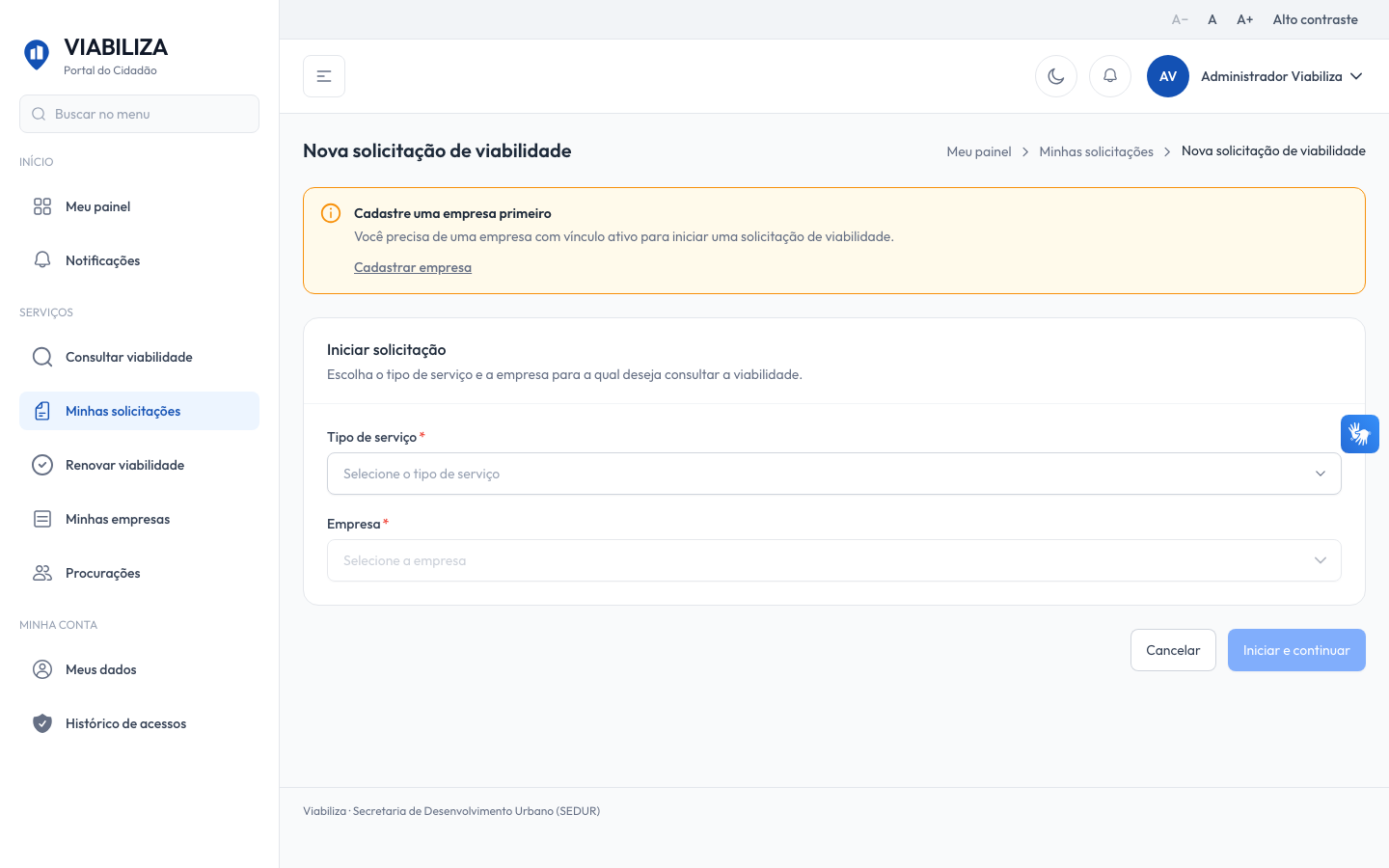

COMPORTAMENTO ESPERADO TELA 1
Cenário 1: Imóvel gravado
Dado que o dono do rascunho informa um contorno válido e o ponto de referência
Quando salva o imóvel
Então o desenho, o endereço e os indicadores ficam gravados e a simulação anterior deixa de valer

Cenário 2: Desenho ou ponto de referência inválidos
Dado que o desenho está ausente, não é um contorno fechado, tem menos de quatro pontos ou o ponto de referência está vazio
Quando envia o formulário
Então o sistema recusa e nada é gravado

Cenário 3: Quem não pode editar
Dado que o usuário não é o requerente efetivo, ou a solicitação não está em rascunho
Quando tenta salvar o imóvel
Então o sistema recusa a edição

